Diferencias de consumo por mes
Nodo: Estanque Norte Locales Mall (000025-01)
Periodo analizado: Mayo 2025 — Abril 2026
Los valores provienen de la suma del consumo diario (totalM3) registrado en la API WES para cada mes civil.

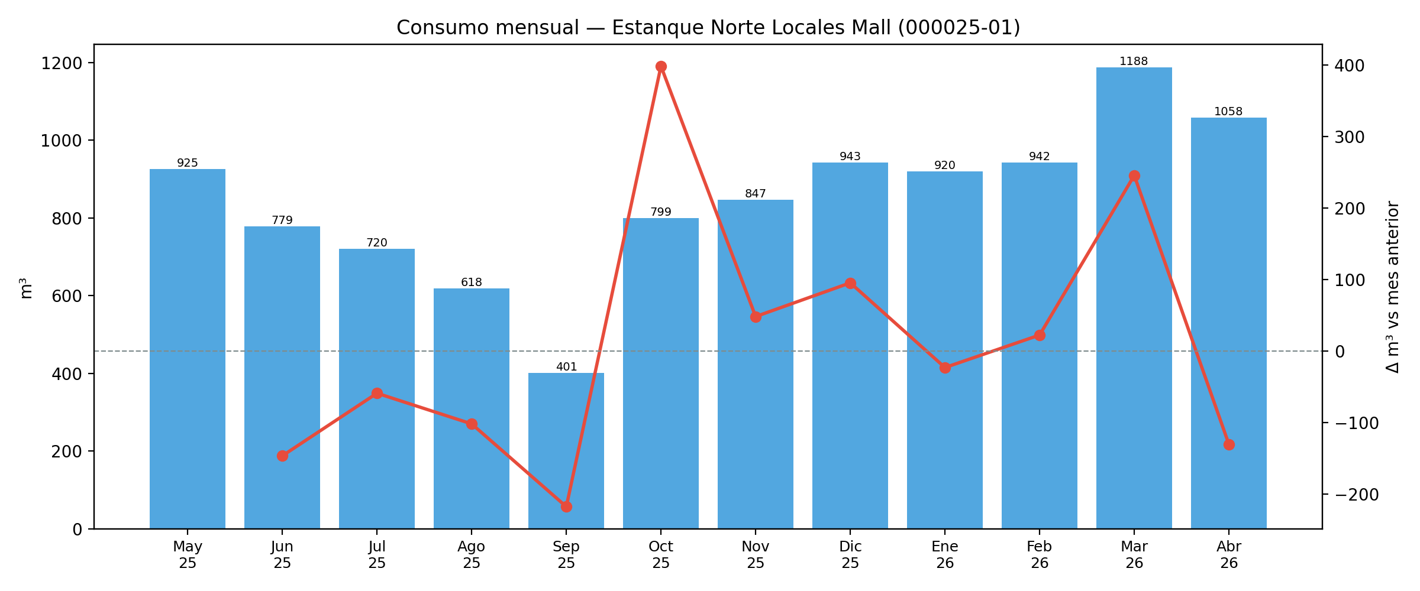

Tabla resumen
Mes | Consumo (m³) | Días con dato | Δ m³ vs mes ant. | Δ % vs mes ant.
Mayo 2025 | 925,3 | 31 | — | —
Junio 2025 | 778,9 | 30 | -146,4 | -15.8%
Julio 2025 | 720 | 31 | -58,9 | -7.6%
Agosto 2025 | 618,2 | 31 | -101,8 | -14.1%
Septiembre 2025 | 400,7 | 30 | -217,5 | -35.2%
Octubre 2025 | 799,2 | 31 | 398,4 | 99.4%
Noviembre 2025 | 847,5 | 30 | 48,3 | 6.0%
Diciembre 2025 | 942,9 | 31 | 95,5 | 11.3%
Enero 2026 | 920 | 31 | -23 | -2.4%
Febrero 2026 | 942,4 | 28 | 22,5 | 2.4%
Marzo 2026 | 1.188,1 | 31 | 245,7 | 26.1%
Abril 2026 | 1.057,7 | 30 | -130,4 | -11.0%

Observaciones
En el periodo, el consumo acumulado fue 10.140,8 m³. El mes de mayor consumo fue Marzo 2026 (1.188,1 m³) y el de menor consumo fue Septiembre 2025 (400,7 m³).
La mayor subida respecto al mes anterior se registró en Octubre 2025 (398,4 m³, 99.4%). La mayor baja fue en Septiembre 2025 (-217,5 m³, -35.2%).

